Секция «Дошкольное образование»
Номинация «Методические разработки»
Конспект организованной образовательной деятельности по ФЦКМ
«Рыбки плавают в водице»
Енякина Маргарита Николаевна
Воспитатель, высшая квалификационная категория
Средняя группа, СП ГБОУ СОШ №1 «ОЦ» - Детский сад №3 «Красная Шапочка» с. Большая Глушица Самарская область

Интеграция образовательных областей: Познавательное развитие, Речевое развитие, Социально –коммуникативное развитие, Физическое развитие
Задачи:
Обучающие:
1.Выявить особенности внешнего вида рыб, позволяющие приспособиться к жизни в водной среде (Познавательное развитие)
2. Обогатить словарный запас детей, ввести слова: «плавательный пузырь», «нефтяное пятно», «нефтяные отходы» (Речевое развитие)
Развивающие:
1.Развивать познавательный интерес в процессе экспериментирования.
2.Развивать способности детей устанавливать причинно-следственные связи, побуждать детей делать выводы (Познавательное развитие)
3. Развивать двигательную активность (Физическое развитие)
Воспитательные:
1.Воспитывать умение работать в команде
2.Формировать экологическую культуру и сознательность детей(Социально- коммуникативное развитие)
Методы и приёмы:
Игровые ( сюрпризный момент, игры, игровые упражнения)
Наглядные (просмотр презентации, картинки, схемы)
Практические (опытно-экспериментальная деятельность, использование проблемных ситуаций)
Словесные (беседа,вопросы поискового характера, уточнения).
Художественное слово (чтение стихотворения, загадки)
Технологии:
ИКТ технологии
Интерактивные технологии
Проблемного обучения
Здоровьесберегающие технологии
Материалы и оборудование:
Проектор, ноутбук, презентация; для опытов: емкости с водой, предметы разной степени тяжести, воздушный шарик, растительное масло, кусочки пластилина; мяч, карточки: « Рыбы», «Мусорить нельзя», « Воздух», «Плавательный пузырь»; для рефлексии: картинки «Чемодан», «Мусорная корзина»
Логика образовательной деятельности:
1. Организационный момент
Воспитатель:
-Ребята, сегодня утром я получила письмо. Давайте прочитаем его: «Здравствуйте, ребята! Я - сом Гоша, хозяин речных глубин, приглашаю вас к себе в гости. Буду рад нашей встрече»
Воспитатель:
-Ребята, вы согласны отправиться в гости?
-На чем можно опуститься на речное дно?
Дети:
-На батискафе, подводной лодке, с помощью акваланга.
Воспитатель:
-Мы еще ни разу не путешествовали на батискафе, давайте опустимся на нем.
-Войти в батискаф. Задраить люки. Внимание! Погружение!
Дети имитуруют погружение под воду.

2. Основная часть
Воспитатель:
-Что мы видим в иллюминаторе?
Дети рассматривают слайд 1 (на экране проецируется речное дно)
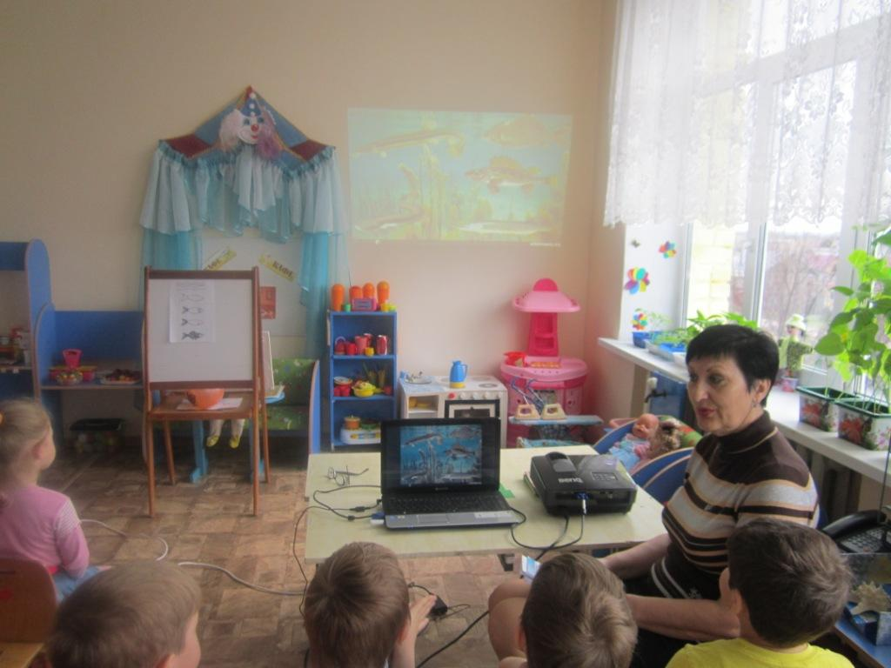
Дети:
-Воду, дно покрыто песком, камни, коряги, растут водоросли.
Воспитатель читает стихотворение:
- Посмотришь на реку
И кажется в ней
Нет ни мальков, ни окуней.
Только бежит голубая вода.
Но если поближе в нее заглянуть,
Сразу видишь, что это не так.
Игровое упражнение «Кто спрятался на дне реки?» ( слайд 2)
Воспитатель:
-Прежде чем вы увидите обитателей речного дна отгадайте загадки.
Педагог загадывает загадки, на экране проецируются речные рыбы.
- Хвостом виляет, зубаста, а не лает? (щука)
- Колюч, да не еж, кто же это …? (ерш)
- К речке наш прикован взгляд:
Брызги в стороны летят,
В ясный день в воде резвясь,
Чешуёй блестит…. (карась)
- Кто там мечется повсюду,
Не замрет ни на минуту?
Непоседа и вертун,
Всех подвижней рыбка …..(вьюн)
- На дне, где тихо и темно,
Лежит усатое бревно… (сом)
Воспи татель:
-Как вы думаете,рыбам о удобно жить в воде?
Дети рассказывают об основных отличительных особенностях рыб, используя модель «Рыбы»
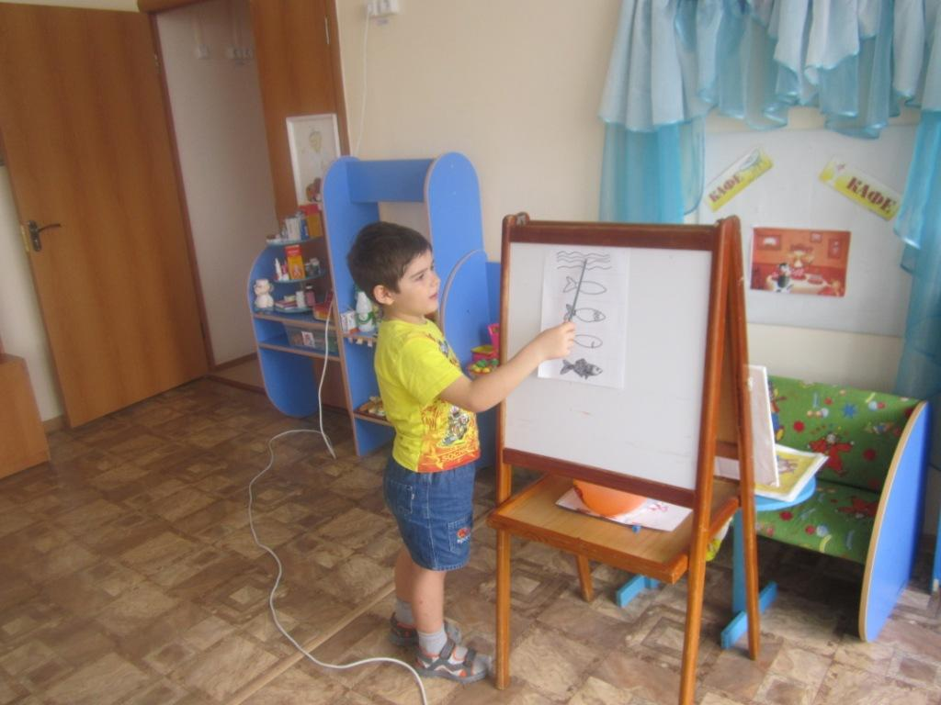
Дети:
-У рыб вытянутое тело, покрытое чешуей, есть плавники, хвост, дышат рыбы жабрами, в воде много корма: червяки, водные насекомые.
Воспитатель:
-Молодцы, много знаете о рыбах. А сейчас давайте немного отдохнет и поиграем в игру.
Игра «Тонет – не тонет»
Дети опускают в емкость с водой разные предметы и определяют, что все тяжелые предметы тонут, а легкие плавают.
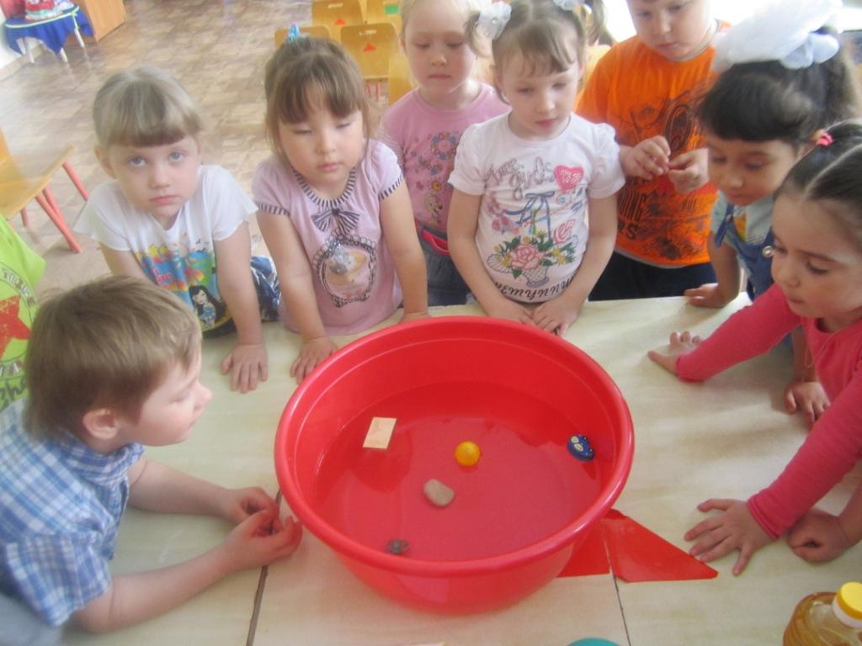
Воспитатель:
- Почему дни предметы утонули, а другие плавают?
Дети:
-Утонули тяжелые предметы, а легкие плавают.
Воспитатель:
-Почему же рыба тяжелая, а не тонет?
Воспитатель выслушивает предположения детей.
Воспитатель:
- Давайте проверим ваши предположения.
Опыт 1
В емкость с водой кладется надутый маленький воздушный шарик.
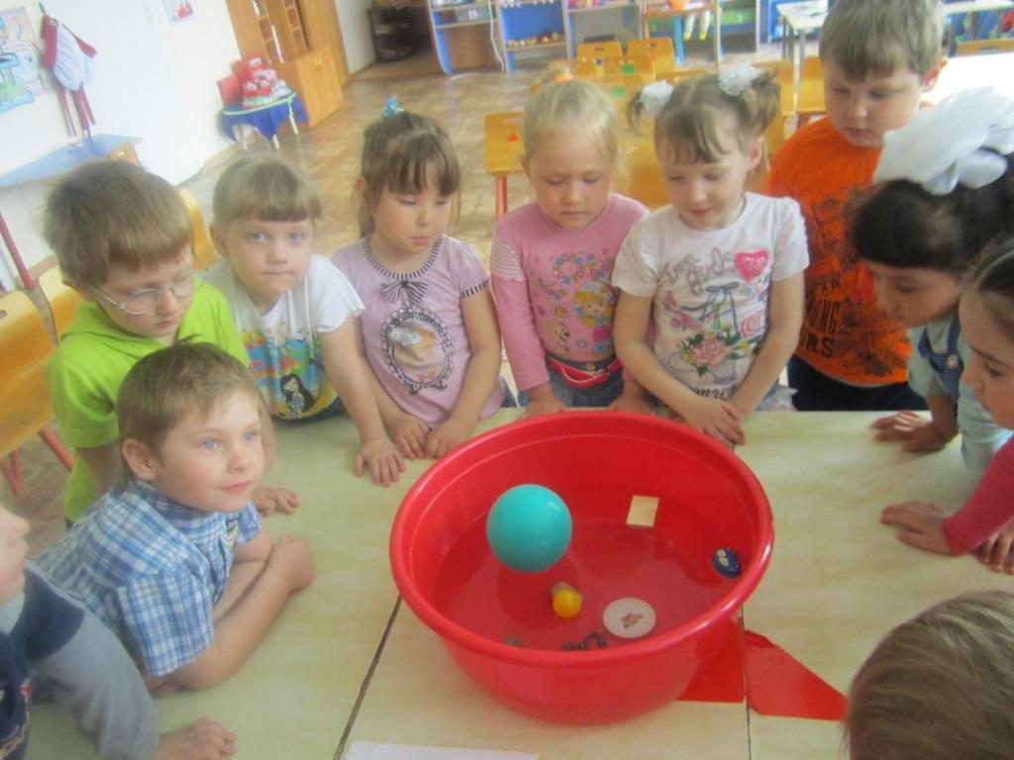
Воспитатель:
- Что наблюдаем?
Дети:
-Шарик плавает
Воспитатель:
-Как вы думаете - почему?
Дети:
-В шарике –воздух
Воспитатель:
-Какой можно сделать вывод?
Дети:
- Воздух держит шарик на воде.
Воспитатель:
-Правильно. У рыб есть специальное приспособление - плавательный пузырь. Плавательный пузырь – это мешочек наполненный воздухом. С помощью его рыбы плавают в воде. Если рыбам нужно опуститься на дно, то они тогда сдувают свой плавательный пузырь.
Воспитатель во время объяснения ставит на мольберт карточку - плавательный пузырь рыбы.
Воспитатель:
-Чем дышит рыба – воздухом или водой?
Дети высказывают свои предположения.
Воспитатель: Давайте проверим ваши предположения.
Опыт 2
В емкость с водой опускаем кусок пластилина.
Воспитатель:
- Что образовалось на кусочке пластилина?
Дети:
-Появились пузырьки воздуха
Воспитатель:
-Какой вывод можно сделаать?
Дети:
-В воде есть воздух. Рыбы дышат воздухом, который находиться в воде.
Воспитатель ставит на мольберт карточку - воздух в воде.
Воспитатель:
- Рыбам очень удобно жить в воде. Но человек часто мешает рыбам: загрязняет реки мусором, нефтяными отходами: мазутом, соляркой, бензином.
Воспитатель:
- Как вы думаете, какой вред рыбам от них?
Дети:
- Рыбы могут задохнуться, погибнуть, умереть.
Опыт 3
В емкость с водой наливаем масло растительное.
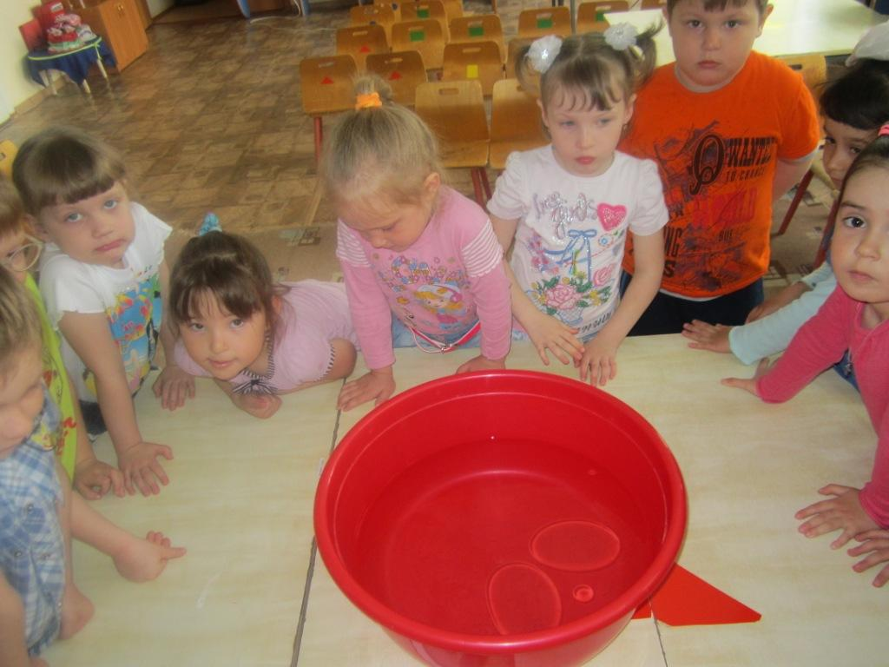
Воспитатель:
- Что наблюдаем?
Дети:
-Масло покрыло поверхность воды.
Воспитатель:
-Так и нефтяные отходы закрывают пленкой воду и не позволяют воздуху проникнуть в воду.
- Что происходит с живыми организмами?
Дети: Они погибают
Воспитатель:
- Что нужно сделать, чтобы это предотвратить?
Дети:
-Нельзя загрязнять реки.
Воспитатель ставит на мольберт карточку - мусорить нельзя.
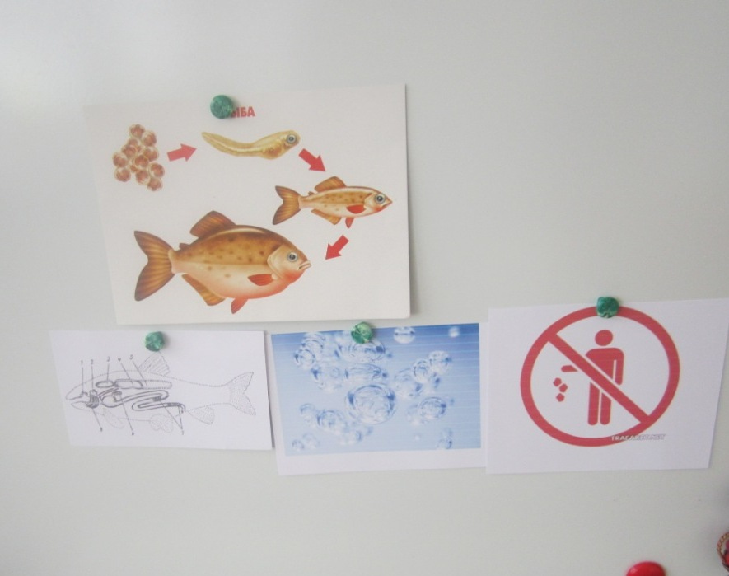

Воспитатель:
- В нашей реке чистая вода. Рыбам здесь живется хорошо и сом Гоша приглашает нас поиграть в игру «Караси и щука».
Подвижная игра «Караси и щука»
Правила:
Выбирается “щука”, остальные дети “караси”.
Дети изображая рыбок, двигаются по группе, сопровождая движения стихами:
Мы умеем быстро плавать,
Любим прыгать и нырять
Раз, два, три, четыре, пять-
Ни за что нас не поймать.
Когда воспитатель кричит: “Щука!” и дети - “караси” убегают, “щука” ловит их.
4. Заключительная часть
Воспитатель:
-Пришло время подниматься со дня реки.
- Войти в батискаф. Задраить люки. Включить мотор.Внимание! Подъем!
Дети имитируют подъем в батискафе.
Рефлексия «Багаж знаний»
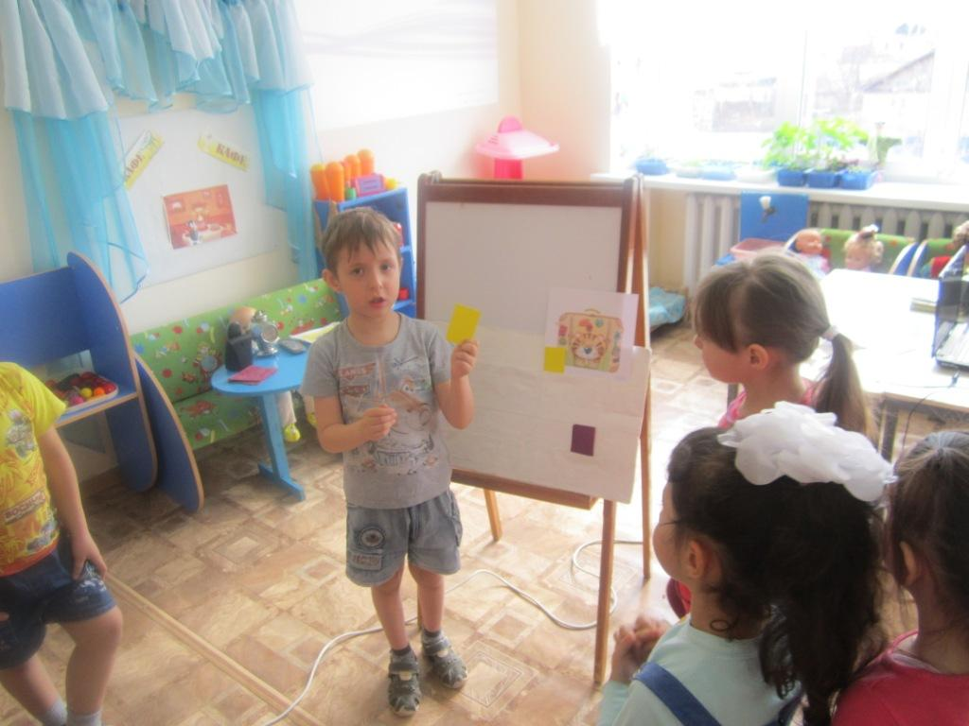
Воспитатель:
-Вам понравилось в гостях у сомика Гоши ? Что нового узнали?
Дети отвечают. Если ответы детей положительные, то карточки прикрепляют на чемодан. Если отрицательные – то к мусорной корзине.
Используемая литература:
1.Бондаренко Т.М. Экологические занятия с детьми 5 – 7 лет, Воронеж, 2006
2.Волчкова В., Степанова Н.В. Экология. Конспекты занятий в средней группе, Воронеж, 2006

